令和 年 月 日

〇〇市立〇〇小学校
（〇〇園）
保護者の皆様
〇〇小学校PTA
家庭教育学級長
〇〇 〇〇
（〇〇園保護者会会長）

第〇回 家庭教育学級
「早寝早起き朝ごはん」運動のご案内

〇〇小学校PTA（〇〇園）主催による第〇回家庭教育学級「早寝早起き朝ごはん」運動を行います。
この運動は、「早寝早起き朝ごはん」の大切さを知り、親子で約束を決めて取り組むことによって、子どもの心と体の健やかな成長を促すことを目的としています。
下記のように取り組みますので、ご協力のほど、よろしくお願いします。

記

１ 取組期間 令和〇年〇月〇日（曜日）～〇月〇日（曜日）までの〇週間

２ 取組方法
- 下のQRコードの「おうちで家庭教育」を見る。
（スライド１２枚 ３分ほどで終わります）
- 家族で話し合って「早寝早起き朝ごはん」の約束を決める。
（例） ・９時就寝、６時起床
・寝る2 時間前までにはテレビやスマホ・ゲームを使うのをやめる。
・朝ごはんを残さずに食べる。
・バランスのよい朝食を作る。
- 取組を実践カードに記録する。（他に、シールを貼るなど。）
- 実践中や実践後に、家族で互いの思いを伝え合う。

３ 実践カードの提出
〇月〇日（曜日）までに、学校（園）にお出しください。
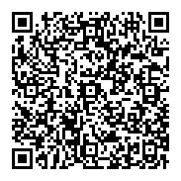
左のＱＲコードが読み取れない場合

おうちで家庭教育

「生活リズム」（PDFファイル

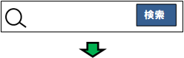
【おうちで家庭教育「生活リズム」】
（PDF：６２８KB）

